И потрудились, и отдохнули!
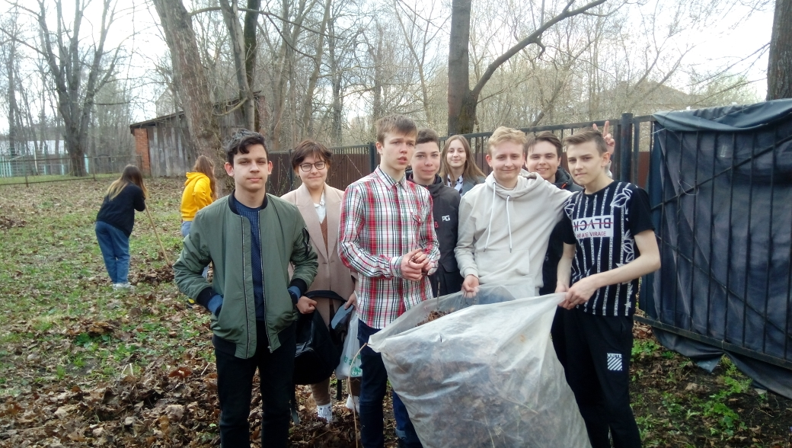
Последняя суббота апреля у ребят 9Б класса выдалась насыщенной разными событиями. После уроков дети приняли участие в общегородском субботнике. Утро было теплым, по-настоящему весенним, солнечным, поэтому работа по очистке цветника родной школы от прошлогодних листьев была только в удовольствие!

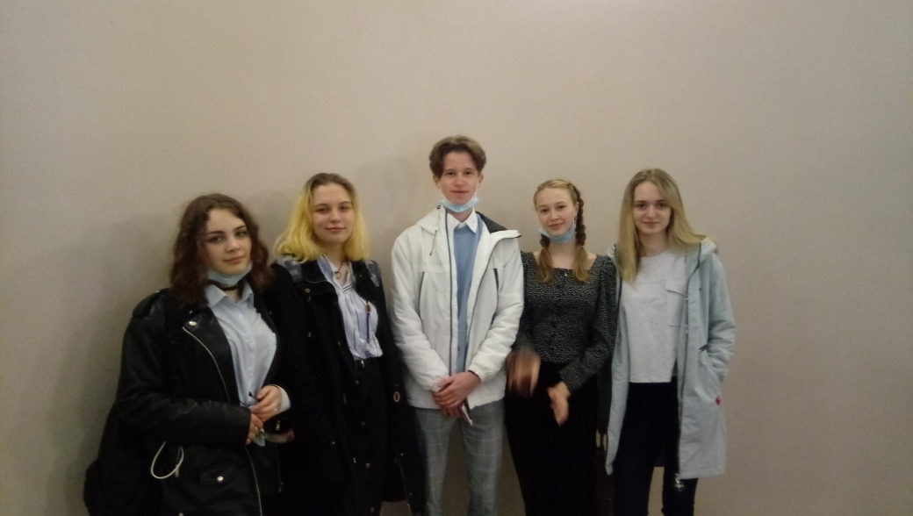
После обеда погода на улице испортилась, пошел дождь. Но не испортилось наше настроение, ребята впервые за долгое время отсутствия массовых мероприятий отправились в театр! Как же здорово вновь сидеть в зрительном зале и любоваться игрой актеров!

Кл. рук. Е.И.Посылина

